**一、书籍信息**

**《谈美》**

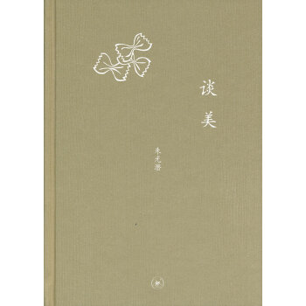

作者：朱光潜

出版社：生活·读书·新知三联书店

出版年：2021

索书号：B83/2593T-4//[2021]2021

馆藏地：江安馆新到资源区（一楼）

**二、书籍简介**

本书顺着美从哪里来、美是什么以及美的特点等问题层层展开，提出了美学研究的理想目标：“人生的艺术化”。朱先生将他对艺术与人生关系的深刻体悟渗透在质朴清新的文字中，“引读者由艺术走入人生，又将人生纳入艺术之中”。提醒人们“慢慢走，欣赏啊”，认为“欣赏之中都寓有创造，创造之中也都寓有欣赏”。

**三、作者简介**

朱光潜(1897-1986)，安徽桐城人,美学家、文艺理论家。先后毕业于香港大学、英国爱丁堡大学，1933年获法国斯特拉斯堡大学文科博士学位。曾任北京大学教授，四川大学教授、文学院院长。中国美学学会第一届会长，毕生从事美学教学和研究，著有《悲剧心理学》《文艺心理学》《西方美学史》，译有黑格尔《美学》等。

**四、个人推荐感言**

“慢慢走，欣赏啊！”是《谈美》中参悟的人生哲学。《谈美》充斥着对人生和境遇的思考。多数人爱念过往或别处之美而不满当下与此境，孰不知这都只是实际生活的工具或障碍物，都只能引起欲念或嫌恶。要见出事物本身的美，一定要以‘无所为而为’的精神欣赏它们本身的形象，“艺术和实际人生存在距离”。

然而，人生也可以“艺术化”。“人生本来就是一种艺术，每个人的生命史就是他自己的作品”。过一世生活好比做一篇文章，完美的生活都有上品文章所应有的美点。它是一个完整的有机体，这种艺术的完整性在生活中叫做“人格”，但凡完美的生活都是人格的表现。同时它是至性深情的流露，存于中然后形于外，不容有丝毫假借，所谓艺术的生活就是本色的生活。人生行在路上，不过就是：“慢慢走，欣赏啊！”

----文理分队 杨雨荷

在生活中我们常常夸赞一处风景很美，一个人很美，那么究竟什么是“美”？这似乎很难定义，因为有人会说：“审美是一种很主观的感受，每个人对于其的定义不同。”朱光潜先生在《谈美》中首先以人们对古松的三种态度为例，对比实用、科学和美感三种态度下的古松，让人直观感受具体的“美”是怎样的；而后谈了美从哪里来，什么是美，美有怎样的特点，辩证地表达了自己对于美的观点与看法，帮助青年知道什么是美，培养感知美、欣赏美的能力。

——生物治疗国家重点实验室 蒲孟君

社会科学总是给人“高高在上”、“虚无缥缈”的感觉，朱光潜先生却能在本书中以平易近人的口吻畅谈他的美学理念和对美的认知。这本书既受到美学专业人士的喜爱，也受到非专业读者的推崇。把意象世界向他人做具象化的展示，不仅需要深刻的文学功底，更需要对美的深刻理解。让美回归到日常生活，是作者的生活态度，也是作者希望每一位读者能够从书中得到的体验。

----商学院 李悦僮

审美是一种深厚积淀的文化提炼，也是一种去繁就简的科学主义的表达。朱光潜先生对比西方美学的三原则：“美”“崇高”和“幽默”，以及同处东亚的日本提炼出的美学框架：“物哀”“幽玄”和“寂”，将其眼中的中式美学划分为美感、实用与科学，并辨析与美感混淆的快感、联想、批评与考据，从而勾勒出美的范围。

本书读来之所以感觉浪漫，是因为我们从中可以体悟到“人的实用活动全是有所为而为，人的美感活动全是无所为而为。”在美的世界里，事物和人都能与实用价值绝缘，从而呈现其本身的价值。如此便是“美是事物的最有价值的一面，美感的经验是人生中最有价值的一面。”

对于青年朋友，先生的治学之语也如醍醐灌顶：“现在的青年不应该再有复杂错乱的心境了，他们所需要的不是一盆八宝饭而是一贴清凉散。”不可否认的是，《谈美》在今天仍发挥着清凉散的作用：为读者们提供一条“免俗”的思路，无所为而为之，用人生美化来助人心美化，以“出世的精神”做“入世的事业”。

----商学院 李蓝鸽

“慢慢走啊，欣赏啊！”书中第十五节中这样感叹道。的确，美学是个需要人静下心来去慢慢细品的东西，美学不是来源于一种快感，也不是高深而不可捉摸的。美，一半在物，一半在自己。美是人的主观感受，不同的人感受到不一样的美。区别于说教，作者用书信的体式与青年们进行交流，在交流中循序渐进的诠释了什么是美，美从哪里来？更重要的是，他让我们明白，生活本身就是一门艺术，潜心体悟，处处皆美景。

----商学院 邵颖澄

**五、延伸阅读**

《谈美书简》

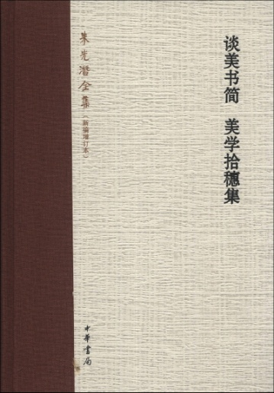

作者：朱光潜

出版社：北京中华书局

出版年：2013

索书号：B83-53/2593-4

馆藏地：江安馆社科图书(一楼)

图文：图书馆志愿者队

审校：筱虞

组稿：资源建设中心